**MEMORIA G.2.1.7**

José Carlos García Rodríguez Julio de la Olla Márquez José Félix Gómez Rodríguez Alberto Gómez Ceballos

ÍNDICE

1. PRIMERA ITERACIÓN 3

2. SEGUNDA ITERACIÓN 4

# PRIMERA ITERACIÓN

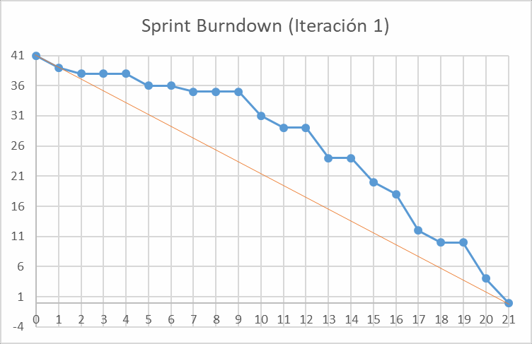

En la gráfica podemos observar que se han realizado todos los puntos de esta iteración dentro del tiempo estimado. El día 10 establecimos contacto con el cliente para indicar que avanzábamos más lento de lo esperado. El PM decidió avanzar con la iteración dado que, aunque en la gráfica podíamos ver que íbamos con retraso, las tareas estaban a punto de finalizar y acabaríamos en la fecha establecida.

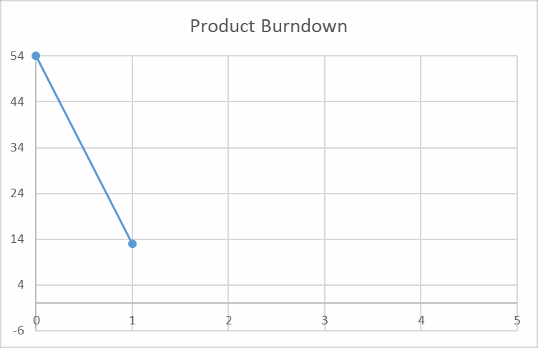

# 2. SEGUNDA ITERACIÓN

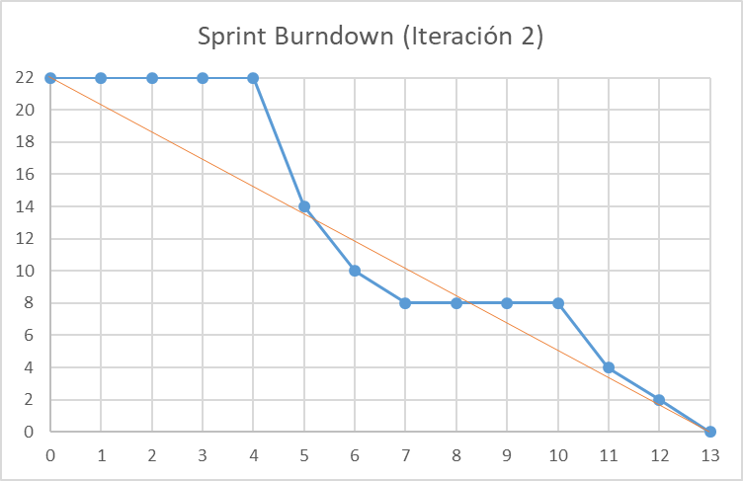

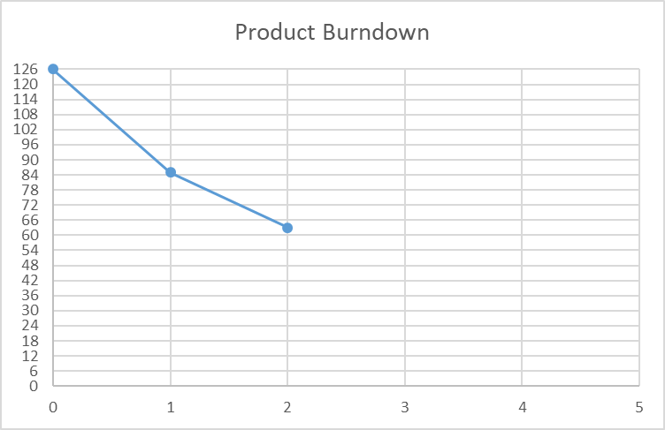Observamos en la gráfica que hemos cumplido con lo que establecimos al principio de la segunda iteración. Costó arrancar al principio pero fuimos entrando dentro de los plazos, acabando tareas importantes, para en 14 días terminar los 22 puntos correspondientes al valor de tareas que asignamos.